# Панель оператора (графический интерфейс пользователя)

## Главное окно

После включения измерителя на панели оператора отображается главное окно. Основные элементы главного окна показаны на рисунке 1.1.

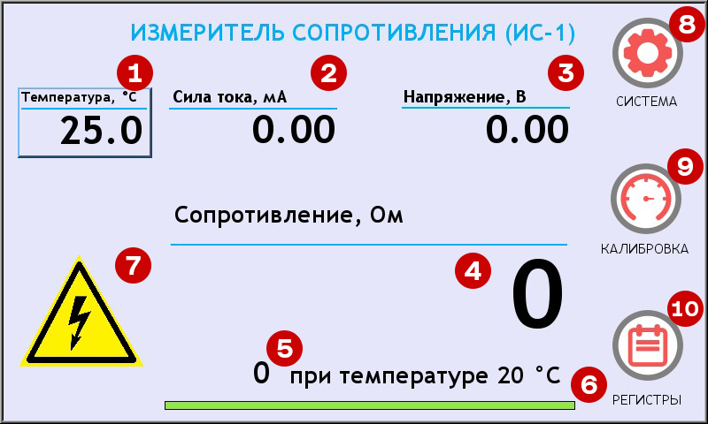

Рисунок 1.1 – Главное окно панели оператора.

На главном окне представлены следующие элементы.

1. Область для ввода температуры окружающей среды.
2. Измеряемая сила тока в миллиамперах. Дублирует значение со встроенного в измеритель миллиамперметра.
3. Измеряемое падение напряжение в вольтах. Отображает измеряемое с помощью внутреннего вольтметра падение напряжения.
4. Расчётное значение сопротивления объекта измерения в Омах.
5. Приведенное к 20 градусам Цельсия значение сопротивления.
6. Шкала, отображающая степень разброса выборки измеряемых значений.
7. Индикатор включенного высокого напряжения.
8. Кнопка перехода к экрану системных настроек.
9. Кнопка перехода к экрану калибровки.
10. Кнопка перехода к экрану просмотра регистров.

Для проведения измерения необходимо выполнить следующие действия.

1. Подключить объект измерения с помощью поставляемых в комплекте проводов к измерительным клеммам. Убедиться в готовности измерителя в соответствии с данным руководством.
2. Выставить при необходимости температуру окружающей среды в поле «Температура» (1). Влияет на корректность значения в поле (5).
3. Нажать и удерживать кнопку запуска процесса измерения. В полях (2) и (3) будут отображаться текущие измеряемые величины. Процесс измерения начнется с момента попадания значения силы тока (2) в указанный в данном руководстве диапазон (5±0,2) мА – значение (2) перестанет сигнализировать красным цветом. В процессе измерения на экране отображается сообщение «Идет измерение», а также о наличии в измерительной цепи высокого напряжения свидетельствует пиктограмма-индикатор (7) (Рисунок 1.2).
4. Удерживайте кнопку до окончания процесса измерения. Об успешном завершении процесса измерения свидетельствует появление зеленого поля с расчётным значением сопротивления, а также приведенным к 20 градусам Цельсия значением сопротивления (рисунок 1.3).
5. Отпустите кнопку запуска процесса измерения. Поле с расчётным значением сопротивления перестанет гореть зеленым цветом. Результат измерения будет зафиксирован на экране до следующего измерения или выключения прибора.

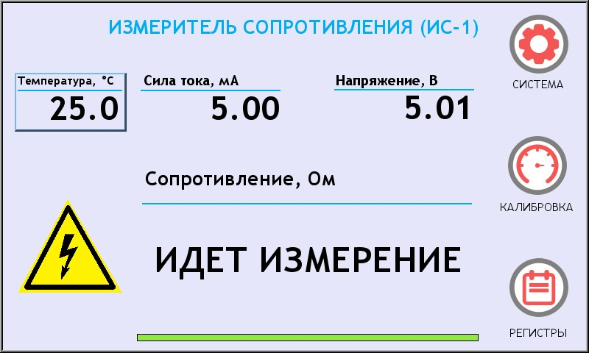

Рисунок 1.2 - Процесс измерения

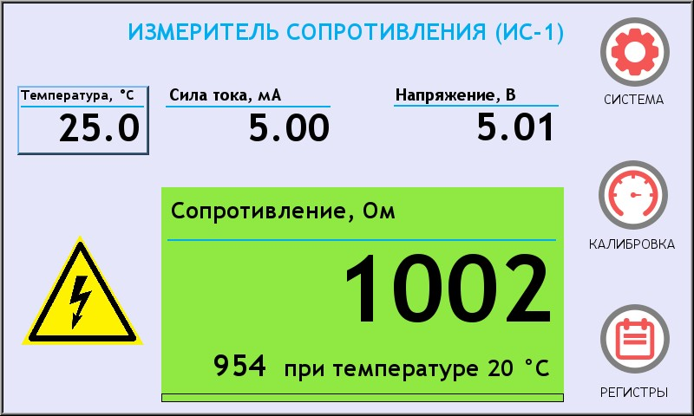

Рисунок 1.3 - Завершение процесса измерения

*Примечание.*

Измерительный процесс включает в себя несколько фаз и может занимать различное время в зависимости от внешних факторов, влияющих на стабильность показаний. Измеритель оснащен автоматическим переключателем диапазона измерения. На первом этапе измерения (продолжительность до 3 секунд) производится приблизительная оценка значения сопротивления.

В случае, если расчётное значение сопротивления превышает 1200 Ом, измеритель продолжает производить измерения в широком диапазоне. В противном случае, измеритель переключается в узкий диапазон. Производится формирование необходимой выборки значений для обеспечения заданной точности (продолжительность до 3 секунд).

В случае влияния внешних факторов таких как: недостаточный контакт с объектом измерения, значительные электромагнитные помехи или выход измеряемого значения сопротивления за диапазон измерения (100 – 15000 Ом) процесс измерения может занимать больше времени (до 25 секунд).

В измерителе реализован алгоритм ступенчатого понижения требовательности к разбросу выборки измеряемых значений. В случае, если измерение с заданным по умолчанию разбросом не может быть осуществлено более 3 секунд происходит переход к следующей ступени. О данном ступенчатом процессе свидетельствует шкала в нижней части экрана (Рисунок 1.4). Заполненная зеленая шкала соответствует минимальному, а красная - максимальному разбросу измеряемых значений.

В случае, если после проведения измерения шкала имеет красные сегменты:

* убедитесь, что объект измерения имеет хороший контакт с измерительными клеммами, комплектные провода не повреждены;
* убедитесь, что измеряемое сопротивление находится в диапазоне работы измерителя (100 – 15000 Ом);
* повторите измерение;
* обратитесь к заводу изготовителю.

Такое измерение не может считаться действительным.

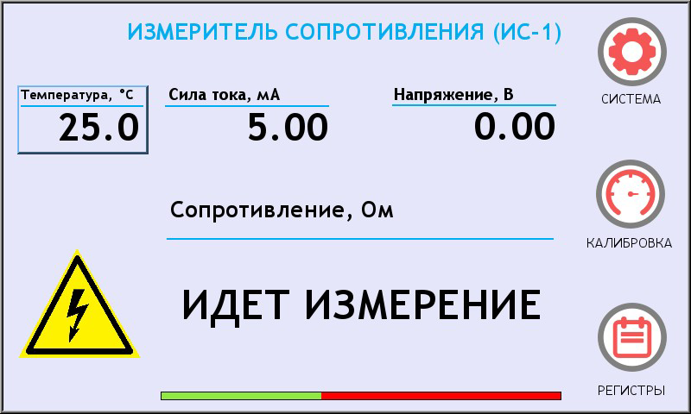

Рисунок 1.4 - процесс ступенчатого понижения требовательности к разбросу выборки

## Окно системных настроек

Экран системных настроек представлен на рисунке 1.5. В данном окне пользователю доступна установка температуры окружающей среды, кнопка перехода к информации о системных ресурсах панели оператора. Также отображается версия программного обеспечения.

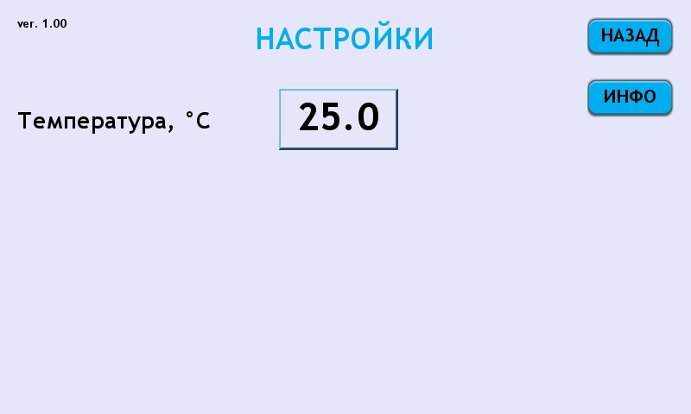

Рисунок 1.5 - Экран системных настроек

## Экран калибровки

Экран калибровки представлен на рисунке 1.6.

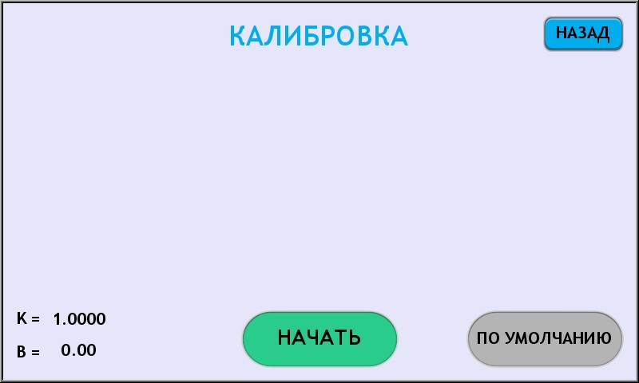

Рисунок 1.6 - Экран калибровки

При переходе к окну калибровки на экране отображаются:

* текущие калибровочные коэффициенты;
* кнопка начала процесса калибровки;
* кнопка возврата калибровочных коэффициентов к значениям по умолчанию

Для выполнения калибровки необходимо последовательно выполнить следующие действия:

1. Нажать кнопку «Начать» для инициации процесса калибровки.
2. Подключить к клеммам эталонное сопротивление, соответствующее нижней границе диапазона измерения прибора (100 Ом).
3. Провести измерение. Нажать и удерживать кнопку запуска процесса измерения. Убедиться, что измерение прошло успешно (поле «Измеренное значение» загорится зеленым цветом). Отпустить кнопку запуска процесса измерения
4. Ввести в поле «Эталонное сопротивление» числовое значение 100.
5. Закончить фиксацию первой калибровочной точки, нажав кнопку «Записать». (Рисунок 1.7).
6. Повторить шаги 2-5 для второй калибровочной точки соответствующей верхней границе диапазона измерения (15000 Ом) (Рисунок 1.8).
7. На экране отобразятся рассчитанные для двух зафиксированных точек калибровочные коэффициенты. Нажать кнопку применить. Коэффициенты будут записаны в энергонезависимую память панели оператора и отобразятся в левом нижнем углу экрана (Рисунок 1.9).

Для сброса калибровочных коэффициентов к заводским значениям необходимо нажать кнопку «По умолчанию».

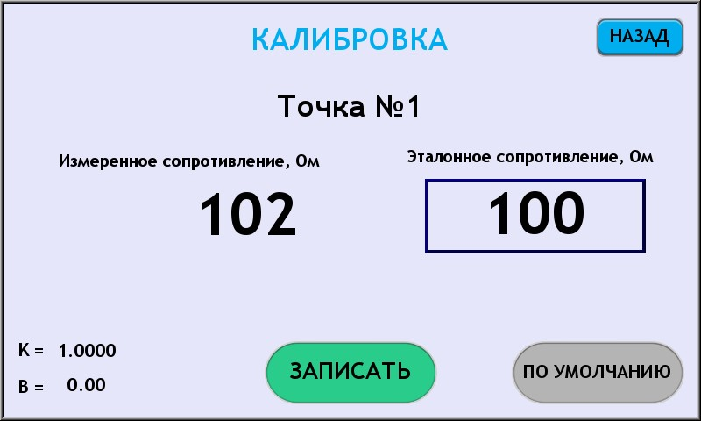

Рисунок 1.7 - Фиксация первой калибровочной точки.

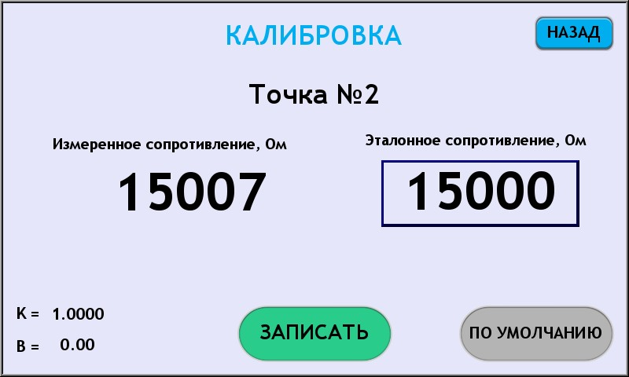

Рисунок 1.8 -Фиксация второй калибровочной точки.

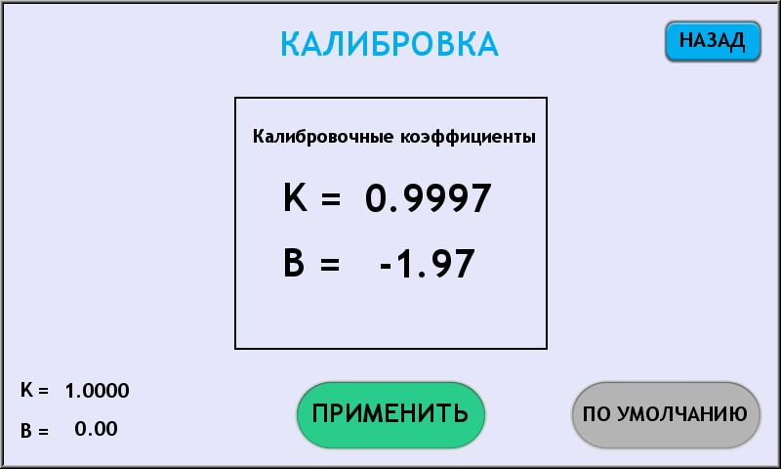

Рисунок 1.9 - Завершающий эта процесса калибровки - применение рассчитанных коэффициентов.

## Экран просмотра регистров

В данном окне отображаются внутренние регистры измерителя (Рисунок 1.10). Данное окно служит в диагностических целях и не относится к повседневной эксплуатации прибора.

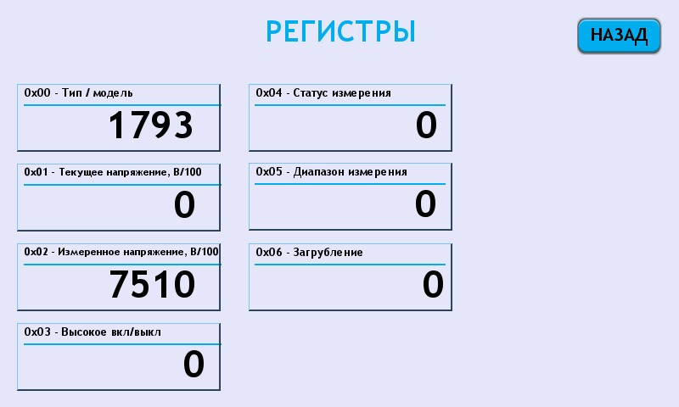

Рисунок 1.10 – Окно с внутренними регистрами измерителя